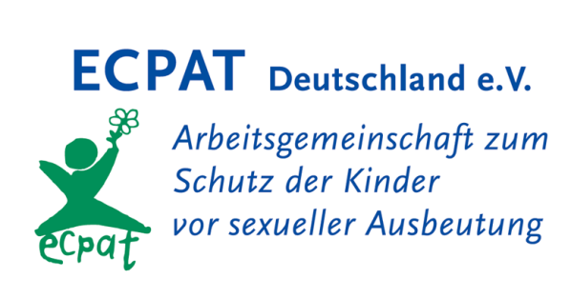**Blitzwissen**

Diese Methode eignet sich bspw. für das Ende der Schulung oder am Ende einer Präsentation.

Die Gesamtgruppe wir in x-Kleingruppen unterteilt, indem entsprechend der Kleingruppenanzahl abgezählt wird. Alle 1/2/3… kommen zu einer Kleingruppe zusammen und bekommen eine oder zwei Fragestellungen zu der Präsentation/Schulung, die sie beantworten/diskutieren sollen.

Anschließend gehen die einzelnen Personen auf ihren ursprünglichen Platz zurück und besprechen mit den Nachbarn [genau definieren wer Nachbar (seitlich, vorne, hinten?)ist] die Ergebnisse.

Mögliche Fragstellungen:

Gruppe 1  
Wo findet sexuelle Ausbeutung von Kindern statt?   
Wer beutet Kinder sexuell aus?

Gruppe 2  
Was kann man gegen die Ausbeutung machen?   
Wer sind die genannten Handlungsakteure?

Gruppe 3  
Welche Folgen sexueller Ausbeutung für die Betroffenen werden genannt?

Gruppe 4  
Was sind die Ursachen der sexuellen Ausbeutung von Kindern und Jugendlichen im Tourismus?

Gruppe 5  
Welche Gesetze schützen in Deutschland vor sexuellem Missbrauch?  
Welche Altersgruppen werden jeweils geschützt?

Gruppe 6  
Wer sind die Akteure die von der Ausbeutung profitieren?

ZEIT: ca. 30 Minuten – je nach Anzahl der Kleingruppen auch länger

GRUPPENGRÖßE: sehr variabel aufgrund der Anzahl der Kleingruppen und Fragestellungen

ZIEL:

* Das Wissen strukturieren und bündeln
* Durch konkrete aktive Arbeitsaufträge eine Beteiligung der TN schaffen